COMBINADO PUERTO PLATA
+ SANTIAGO DE LOS CABALLEROS
6N/7D

VIGENCIA DE VIAJE: Del 01 de Noviembre de 2025 al 31 de Octubre de 2026.
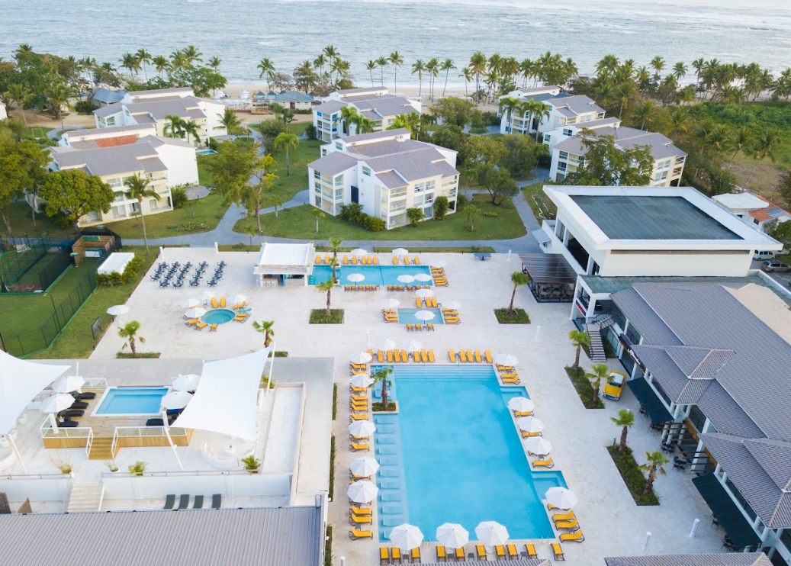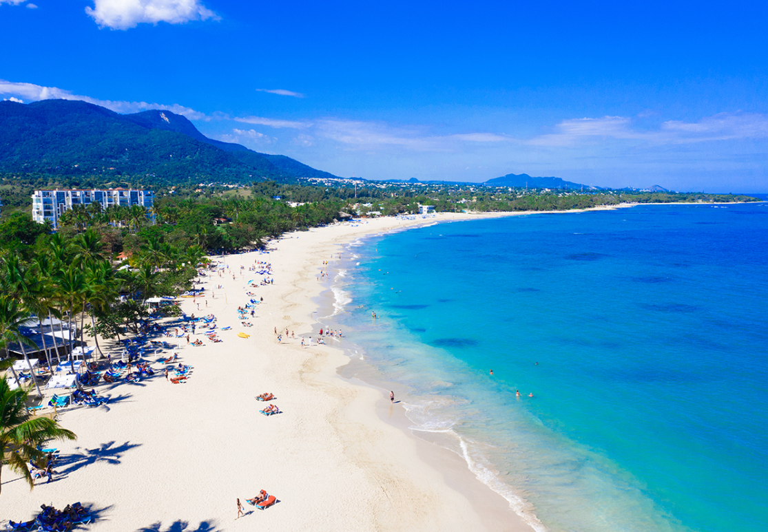

INCLUYE:
- Traslados según itinerario así:
  - Aeropuerto de Santiago de los Caballeros - hotel seleccionado en la ciudad.
  - Hotel seleccionado en la ciudad - Emotions Puerto Plata.
  - Emotions Puerto Plata - Aeropuerto Santiago de los Caballeros.
- 4 Noches de alojamiento en el hotel Emotions Puerto Plata.
- Alimentación todo incluido en el hotel Emotions Puerto Plata.
- 2 Noche de alojamiento en ciudad: Hodelpa Gran Almirante, Hodelpa Garden Court o en Centro Plaza Hodelpa.
- Alimentación desayuno tipo Buffet en ciudad.
- SIM CARD Conecty de regalo. (2 GB). Nota importante: La Sim Card o Chip es un obsequio, si no es compatible con su teléfono, daño o pérdida, no aplica ningún reembolso.
- Tarjeta de asistencia médica. (Cobertura máxima USD 60.000).

NO INCLUYE
- Tiquetes internacionales (pregunta por nuestras tarifas especiales).
- Gastos no especificados en el párrafo incluye.
- Gastos de índole personal.
- Fee bancario.
SUPLEMENTOS NO INCLUIDOS FECHAS ESPECIALES
Fecha | Adultos | Niños (6-12)
Nochebuena (24.12) | 61 USD | 33 USD
Año Nuevo (31.12) | 61 USD | 33 USD

TARIFA EN DÓLARES POR PERSONA
HOTEL | FECHA DE VIAJE | SENCILLA | DOBLE | TRIPLE | NIÑOS
Centro Plaza Hodelpa + Emotions Puerto Plata | 01 de Noviembre al 22 Diciembre del 2025 | 1.029 USD | 681 USD | 589 USD | 405 USD
Centro Plaza Hodelpa + Emotions Puerto Plata | 23 Diciembre del 2025 al 01 enero del 2026 | 1.213 USD | 865 USD | 763 USD | 499 USD
Centro Plaza Hodelpa + Emotions Puerto Plata | 02 al 31 enero del 2026 | 1.137 USD | 787 USD | 691 USD | 459 USD
Centro Plaza Hodelpa + Emotions Puerto Plata | 01 febrero al 31 de Marzo del 2026 | 1.127 USD | 777 USD | 681 USD | 455 USD
Centro Plaza Hodelpa + Emotions Puerto Plata | 01 al 30 abril del 2026 | 1.095 USD | 747 USD | 653 USD | 439 USD
Centro Plaza Hodelpa + Emotions Puerto Plata | 01 mayo al 30 de junio del 2026 | 1.045 USD | 695 USD | 603 USD | 413 USD
Centro Plaza Hodelpa + Emotions Puerto Plata | 01 julio al 15 de agosto del 2026 | 1.085 USD | 737 USD | 643 USD | 433 USD
Centro Plaza Hodelpa + Emotions Puerto Plata | 16 agosto al 31 de Octubre del 2026 | 1.045 USD | 695 USD | 603 USD | 413 USD
Hodelpa Garden Court + Emotions Puerto Plata | 01 de Noviembre al 22 Diciembre del 2025 | 1.101 USD | 713 USD | 617 USD | 411 USD
Hodelpa Garden Court + Emotions Puerto Plata | 23 Diciembre del 2025 al 01 enero del 2026 | 1.285 USD | 899 USD | 791 USD | 503 USD
Hodelpa Garden Court + Emotions Puerto Plata | 02 al 31 enero del 2026 | 1.209 USD | 821 USD | 719 USD | 465 USD
Hodelpa Garden Court + Emotions Puerto Plata | 01 febrero al 31 de Marzo del 2026 | 1.199 USD | 811 USD | 709 USD | 459 USD
Hodelpa Garden Court + Emotions Puerto Plata | 01 al 30 abril del 2026 | 1.167 USD | 781 USD | 681 USD | 445 USD
Hodelpa Garden Court + Emotions Puerto Plata | 01 mayo al 30 de junio del 2026 | 1.117 USD | 729 USD | 633 USD | 419 USD
Hodelpa Garden Court + Emotions Puerto Plata | 01 julio al 15 de agosto del 2026 | 1.157 USD | 769 USD | 671 USD | 439 USD
Hodelpa Garden Court + Emotions Puerto Plata | 16 agosto al 31 de Octubre del 2026 | 1.117 USD | 729 USD | 633 USD | 419 USD
Hodelpa Gran Almirante + Emotions Puerto Plata | 01 de Noviembre al 22 Diciembre del 2025 | 1.201 USD | 929 USD | 863 USD | 733 USD
Hodelpa Gran Almirante + Emotions Puerto Plata | 23 Diciembre del 2025 al 01 enero del 2026 | 1.385 USD | 1.113 USD | 1.037 USD | 827 USD
Hodelpa Gran Almirante + Emotions Puerto Plata | 02 al 31 enero del 2026 | 1.309 USD | 1.037 USD | 965 USD | 787 USD
Hodelpa Gran Almirante + Emotions Puerto Plata | 01 febrero al 31 de Marzo del 2026 | 1.299 USD | 1.027 USD | 955 USD | 783 USD
Hodelpa Gran Almirante + Emotions Puerto Plata | 01 al 30 abril del 2026 | 1.267 USD | 995 USD | 925 USD | 767 USD
Hodelpa Gran Almirante + Emotions Puerto Plata | 01 mayo al 30 de junio del 2026 | 1.217 USD | 945 USD | 875 USD | 741 USD
Hodelpa Gran Almirante + Emotions Puerto Plata | 01 julio al 15 de agosto del 2026 | 1.257 USD | 985 USD | 917 USD | 763 USD
Hodelpa Gran Almirante + Emotions Puerto Plata | 16 agosto al 31 de Octubre del 2026 | 1.217 USD | 945 USD | 875 USD | 741 USD

CONDICIONES:
- La tarifa por persona en dólares, se liquida a la TRM negociada.
- Para garantía de reserva se requiere un depósito del 50 % del valor del paquete por persona.
- Al momento de confirmación de reserva, usted acepta el compromiso de pago mensual, garantizando el pago total 45 días previo a la fecha de viaje
- Una vez confirmada la reserva, no permite cancelación.
- Niños: 12 años cumplidos se tratan como adultos y pagan 100 % del precio del paquete básico.
- Depósitos no reembolsables.
- La hora de check in es a las 03:00 pm y check out a las 12:00 pm.
- Tarifa sujeta a cambio y disponibilidad sin previo aviso.
- Los valores pueden variar ligeramente por los traslados. Por eso, recomendamos confirmar previamente si el valor se mantiene o ha cambiado.
- La asistencia médica está sujeta a un suplemento adicional para personas mayores de 70 años. Consulta aquí las condiciones de esta asistencia: https://www.universal-assistance.com/files/condiciones_generales.pdf

CAMBIOS Y/O CANCELACIONES:
Los cambios y/o cancelaciones deben solicitarse únicamente por escrito, a través de correo electrónico. La tarifa aérea no aplica reembolso. Todos los cambios están sujetos a las políticas de los operadores, nos reservamos el derecho de cobrar un cargo de gestión.

TEMPORADA 1: DEL 1 DE NOVIEMBRE DE 2025 AL 30 DE ABRIL DE 2026
- Cancelaciones hasta 15 días antes de la llegada: Sin cargo.
- Cancelaciones entre 14 y 9 días antes de la llegada: Cargo equivalente a 3 noches.
- Cancelaciones entre 9 y 2 días antes o la no presentación: Se cobrará el total de la estadía.
- Salida anticipada: Se cobrará el total de la estadía.

TEMPORADA 2: DEL 1 DE MAYO DE 2026 AL 31 DE OCTUBRE DE 2026
- Cancelaciones hasta 15 días antes de la llegada: Sin cargo.
- Cancelaciones entre 14 y 9 días antes de la llegada: Cargo equivalente a 2 noches.
- Cancelaciones entre 9 y 2 días antes o la no presentación: Se cobrará el 70% de la estadía.
- Salida anticipada: Se cobrará el total de la estadía.

OTRAS POLÍTICAS:
- En caso de salida imprevista del hotel, se facturará las noches efectivamente usadas más 1 noche adicional.
- Si la cancelación es por causas de fuerza mayor (guerra, huelga, incendio, condiciones climáticas extremas, interrupción de vuelos o desastres naturales), no se aplicarán cargos ni sanciones en el alojamiento.

NO SHOW: En caso de que el cliente no se presente, el servicio será considerado prestado. No tendrá derecho a devolución. Todos los cambios hechos están sujetos a cargos.
RECOMENDACIONES:
- Moneda: La moneda oficial es el peso dominicano (DOP).
- Idioma: El idioma oficial es el español, aunque en las zonas turísticas se habla inglés
- Toma las precauciones habituales al viajar a cualquier país. Evita caminar solo por zonas aisladas, especialmente de noche.
- Mas información: https://www.godominicanrepublic.com/

REQUISITOS:
- Pasaporte con vigencia de mínimo 6 meses a partir de la fecha de viaje.
- Tiquete aéreo ida y regreso
- Voucher de alojamiento y demostrar solvencia económica.
- La información debe ser confirmada permanentemente, debido a que las embajadas y consulados se reservan el derecho de modificar sin previo aviso la documentación y requisitos establecidos.

CLÁUSULA DE RESPONSABILIDAD: https://www.tropitours.co/es/clausula-de-responsabilidad

Es responsabilidad del viajero y su agente de viajes asegurar todos los requisitos de viaje, por lo cual TROPITOURS.CO, declina toda responsabilidad monetaria en caso de ser rechazado en el abordaje por falta de los requisitos completos. Todos los gastos generados serán por cuenta del viajero y se aplicarán las condiciones establecidas.

